Uchwała nr 15/2013
z dnia 27 listopada 2013 r.
Rady Stowarzyszenia Kraina Szlaków Turystycznych – Lokalna Grupa Działania
w sprawie listy operacji wybranych do finansowania
Na podstawie § 27, pkt. 1 Regulaminu Funkcjonowania Rady Stowarzyszenia Kraina Szlaków Turystycznych – Lokalna Grupa Działania uchwala się co następuje:

§1.
Przyjmuje się listę operacji wybranych do finansowania w ramach działania 4.1/413 wdrażanie lokalnych strategii rozwoju dla operacji, które odpowiadają warunkom przyznania pomocy w ramach działania ,, Różnicowanie w kierunku działalności nierolniczej” wg załącznika nr 1 do niniejszej uchwały.

§2.
Uchwała wchodzi w życie z dniem podjęcia.

§3.
Wykonanie uchwały powierza się Przewodniczącemu Rady.

Andrzej Żmijak
Przewodniczący Rady

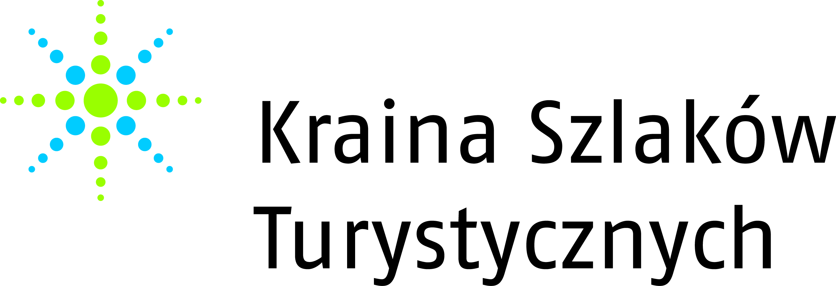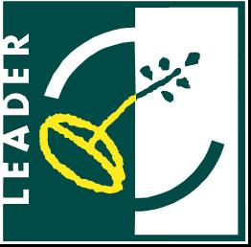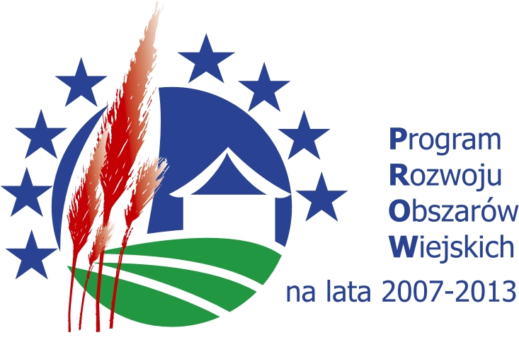
Załącznik do Uchwały nr 15/2013
z dnia 27 listopada 2013 r.

Lista operacji wybranych do dofinansowania w ramach działania 4.1/412 wdrażanie lokalnych strategii rozwoju dla operacji, które odpowiadają warunkom przyznania pomocy w ramach działania „Różnicowanie w kierunku działalności nierolniczej”

Lp. | Oznaczenie wniosku | Nazwa wnioskodawcy | Tytuł operacji |  | NIP | NIG | Zgodność z LSR | Uzyskane punkty (max. 22) | Wnioskowana kwota pomocy (zł)
 |  |  |  | Lokalizacja operacji
1. | 1/R/2013 | Jura Magdalena | Utworzenie szkoły jazdy | Glinik | - | 046513072 | Tak | 16,75 | 100 000,00

100% limit środków: 677 577,50 zł
120% limit środków: 813 093,00 zł
Operacja w pozycji 1 mieści się w ramach limitu środków.

